马来西亚英迪国际大学简介
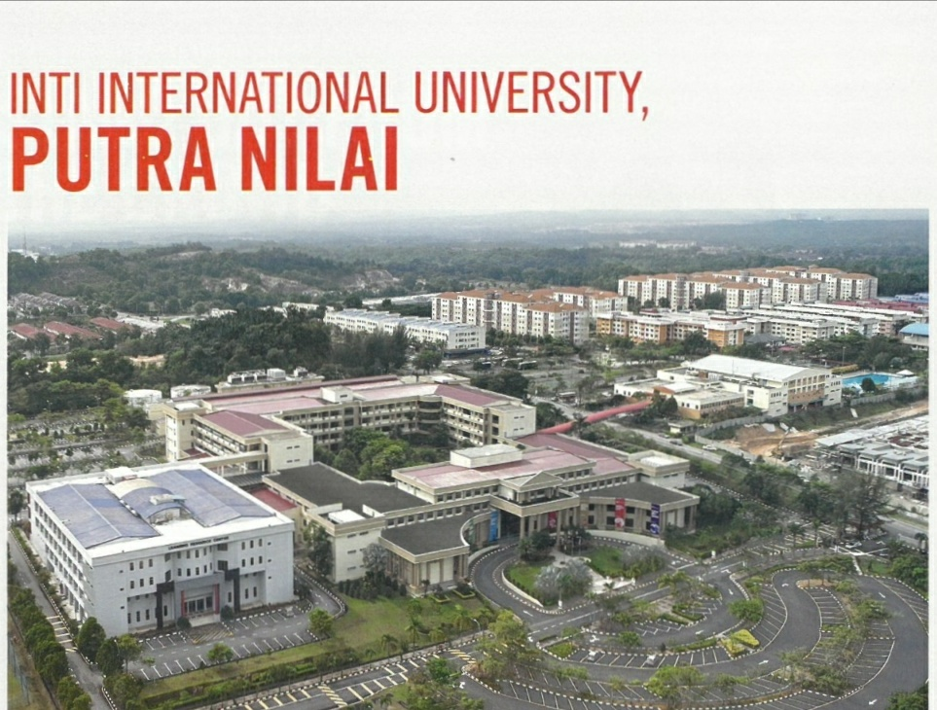
英迪国际大学成立干1986年，位于森美兰州的汝来地区，目前在全马拥有六个校园,现有在籍学生16,000人，其中包括来自全球60多个国家的2,000多名国际学生，校园占地近90英亩。校区由行政楼，教学楼，学习资源中心，学生中心，学生服务中心，奥林匹克标准型游泳池以及十六栋宿舍大楼组成,仿如设施齐全的小市镇。距离首都吉隆坡只有40分钟的车程，距离吉隆坡国际机场（KLIA）15分钟的车程。作为马来西亚教育界先驱之一.英迪以提供优质的高等教育而享誉学术界。英迪与全球300多所高校建有合作专业近100门，提供学士和硕士学位课程，专业涵盖：预科（人文／科学／商业信息技术），商科（会计／商业管理／国际商务／金融／营销／人力资源管理）计算机，工程(土木／机械／建筑)，医学与保健（中医／理疗），设计，酒店管理和大众传媒等领域。
此外英迪与澳大利亚卧龙岗大学、澳大利亚蓝山国际酒店管理学院、澳大利亚托伦斯大学、英国谢菲尔德哈勒姆大学、英国赫特福德大学、英国考文垂大学、美国南新罕布什尔大学和新西兰奧克兰媒体艺术学校联合开设海外课程，学生在英迪毕业后可以获得合作大学的本科或硕士学位。英迪培育英才超过30年.造就了超过65,000名出类拔萃的毕业生，是马来西亚最受尊敬和最值得信赖的私立高等教育机构之一。英迪与国际认可的合作大学和450多家跨国和全球行业合作伙伴紧密合作.意味着超越学术课程。此外，英迪还提供市场趋势、实践经验、混合教学方法、国际课程和在线工具，让学生做好准备 迎接21世纪的职场需求。在强调以就业为导向的教育理念引导下，英迪不仅有系统地推出和更新各类市场霜求的专业课程.更致力与 业界保持密切的合作关系。旨在确保学生能够获得现实世界的知识和经验.并磨练他们的软技能，从而助他们顺利求职，成功就业。通过国际视野.创新学习和个人发展三管齐下，英迪培养学生掌握必要的技能，包括批判性思维.解决问题的能力、协作和有效沟通。此外，英迪也为学生提供最尖端以及最实用的课堂知识、技能和能力.培育学生 成为自我导向、积极和独立的学习者.使他们能够在同辈中遥遥领先、卓越出众。英迪鼓励学生充分展示个人才华，体现出类拔萃的特质，包括拥有全球视野.获得创造思维并且具备职业技 能，而这亦是英迪的毕业生引以为荣的三大基本品质这无论对于提高受雇能力，还是有志于在全球激烈竞争环境中创业而言，都将是一份最为珍贵的财富 。

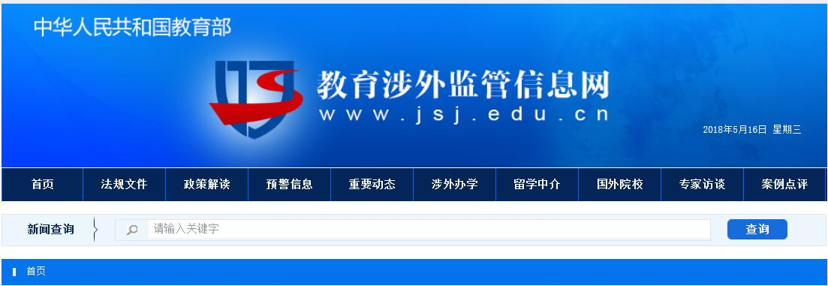

2018年英迪国际大学合作项目

1、一学期国际化交流学习与文化探索项目

马来西亚英迪国际大学一学期交流项目，旨在以培养复合性人才为基础全面提高英语水平，开阔学生的国际化视野，探索“一带一路”战略要国的多元文化，发展趋势和新机遇、帮助学生了解个人发展方向。与“一带一路”相结合，展望未来,培养复合型人才.学生修完一学期课程后，英迪国际大学颁发结业证书和成绩单并附有课程大纲（含授课时数等内容）建议国内院校认证学分。配套：课程可根据院校需求自由搭配 选修或主修课程

2、为中国教育部认可优质的英迪专升本或本科合作项目
方共同研发专升本合作项目，中方负责项目招生、前期培训及生源选拔工作，学生修得相应学分及通过语言考试后，英迪负责国外咨询、录取、签证办理及境外服务等工作，学生在英迪就读，毕业后获得英迪国际大学颁发的本科学位。

3、为合作院校的教师/员工设计的假期博士班课程
员在导师个人化辅导下研究，可在境外完成课题调研以及论文撰写等学习任务。学员必须在籍3年，在这期间，学员需每年在英迪9周，由导师个别授课，完成论文。英迪为马来西亚资格认证机构（MQA）认可，中国教育部涉外监管网和中国留学网推荐。报考条件为硕士学位或同等学历，无特定专业背景要求，雅思成绩至少6.0。

